Experiencia de Usuario Abogabot

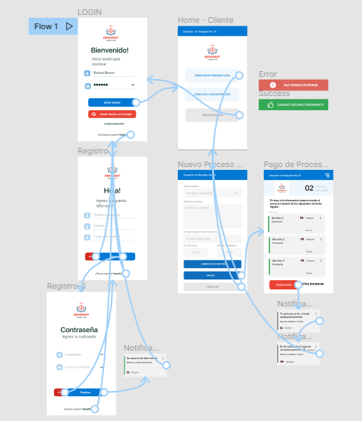

Para ejecutar la experiencia de usuario siga este link:

<https://www.figma.com/proto/QLihkEHqpKpk992WuIKxrX/Abogabot?node-id=21%3A11&scaling=scale-down&page-id=0%3A1&starting-point-node-id=21%3A11>